ИНФОРМАЦИОННОЕ СООБЩЕНИЕ
о порядке применения подпункта «к» пункта 1 постановления Правительства Белгородской области от 21 марта 2022 года № 141-пп

В соответствии с частью 2 статьи 15 Федерального закона от 8 марта 2022 года № 46-ФЗ «О внесении изменений в отдельные законодательные акты Российской Федерации» (далее – Федеральный закон № 46-ФЗ) в период до 31 декабря 2022 года решением высшего исполнительного органа субъекта Российской Федерации в дополнение к случаям, предусмотренным частью 1 статьи 93 Федерального закона от 5 апреля 2013 года № 44-ФЗ «О контрактной системе в сфере закупок товаров, работ, услуг для обеспечения государственных и муниципальных нужд» (далее – Закон о контрактной системе), могут быть установлены иные случаи осуществления закупок товаров, работ, услуг для государственных и (или) муниципальных нужд у единственного поставщика (подрядчика, исполнителя) в целях обеспечения нужд соответствующего субъекта Российской Федерации и муниципальных нужд муниципальных образований, находящихся на его территории, а также определен порядок осуществления закупок в таких случаях.
На территории Белгородской области действует постановление Правительства Белгородской области от 21 марта 2022 года № 141-пп «Об установлении случаев осуществления закупок товаров, работ, услуг у единственного поставщика (подрядчика, исполнителя) для обеспечения государственных и (или) муниципальных нужд и порядка их осуществления» (далее – Постановление № 141-пп). Документ устанавливает перечень случаев в дополнение к тем, что предусмотрены частью 1 статьи 93 Закона о контрактной системе, когда заказчик вправе осуществить закупку товаров, работ, услуг для обеспечения нужд Белгородской области и (или) нужд муниципальных образований, находящихся на ее территории, у единственного поставщика (подрядчика, исполнителя). Постановлением также утвержден порядок осуществления таких закупок.
Постановлением Правительства Белгородской области от 24 октября 2022 года № 617-пп «О внесении изменений в постановление Правительства Белгородской области от 21 марта 2022 года № 141-пп» (далее – Постановление № 617-пп) перечень случаев закупки у единственного поставщика (подрядчика, исполнителя) дополнен подпунктом «к» следующего содержания: осуществление закупок в рамках реализации постановления Правительства Российской Федерации от 3 октября 2022 года № 1745 «О специальной мере в сфере экономики и внесении изменения в постановление Правительства Российской Федерации от 30 апреля 2020 г. № 616». Указанным документом также изменен порядок осуществления закупок у единственного поставщика (подрядчика, исполнителя).
Новый подпункт «к» позволяет заказчикам за счет средств соответствующих источников финансирования осуществлять закупки товаров, работ, услуг для обеспечения нужд Белгородской области и (или) нужд муниципальных образований, находящихся на ее территории, у единственного поставщика (подрядчика, исполнителя) в соответствии с таблицей 1.
Таблица 1
Заказчики | Источники финансирования | Закупки для обеспечения | Наименования товаров, работ, услуг
Исполнительные органы Белгородской области, казенные учреждения Белгородской области | Средства бюджета области, за исключением субвенций из федерального бюджета | нужд Белгородской области | Товары двойного назначения, беспилотные летательные аппараты, средства радиосвязи, электроники, приборы ночного видения, тепловизионные бинокли и прицелы, средства обнаружения беспилотных летательных аппаратов, приборы обнаружения оптических, лазерных и иных систем наведения, автотранспорт и автозапчасти, обмундирование, туристическое снаряжение, лекарственные препараты и медицинские изделия, средства личной гигиены, продовольствие, стройматериалы и инструменты, обработанные и необработанные лесоматериалы, работы (услуги)
Органы местного самоуправления, муниципальные казенные учреждения | Средства местного бюджета, за исключением субвенций из бюджета Белгородской области | муниципальных нужд
Бюджетные и автономные учреждения и унитарные предприятия Белгородской области | Средства субсидий, предоставленных из бюджетов бюджетной системы РФ | нужд Белгородской области
Бюджетные и автономные учреждения и унитарные предприятия  муниципального образования | Средства субсидий, предоставленных из бюджетов бюджетной системы РФ | муниципальных нужд

Указанные товары (результаты работ, услуг) поставляются по контракту при условии передачи их из собственности Белгородской области или муниципальной собственности в федеральную собственность в соответствии с таблицей 2

Таблица 2

Заказчики, осуществляющие передачу товара (результата работ, услуг) | Основания для закупки и (или) передачи товара, результата работ (услуг), стоимость передачи, подтверждающий факт передачи документ | Лица, подающие заявку и (или) принимающие товар, результат работ (услуг)
- исполнительные органы Белгородской области,  - казенные учреждения Белгородской области  - органы местного самоуправления,  - муниципальные казенные учреждения,  - бюджетные и автономные учреждения и унитарные предприятия | Подача заявки, содержащей наименование и количество объектов имущества и (или) объемов работ (услуг)  На безвозмездной основе  С оформлением актов о приеме-передачи без применения положений постановления Правительства Российской Федерации от 13 июня 2006 года № 374 «О перечнях документов, необходимых для принятия решения о передаче имущества из федеральной собственности в собственность субъекта Российской Федерации или муниципальную собственность, из собственности субъекта Российской Федерации в федеральную собственность или муниципальную собственность, из муниципальной собственности в федеральную собственность или собственность субъекта Российской Федерации». | - уполномоченные Министерством обороны Российской Федерации центральные органы военного управления (иные подразделения),  - органы управления военных округов (Северного флота),  - территориальные органы, в том числе военные комиссариаты, Министерство обороны Российской Федерации,  - подведомственные Министерству обороны Российской Федерации учреждения;  - территориальные органы Министерства Российской Федерации по делам гражданской обороны, чрезвычайным ситуациям и ликвидации последствий стихийных бедствий,  - территориальные органы Министерства внутренних дел Российской Федерации,  - воинские части, подразделения (органы), организации войск национальной гвардии Российской Федерации и территориальные органы Федеральной службы войск национальной гвардии Российской Федерации,  - органы федеральной службы безопасности,  - территориальные органы Федеральной службы исполнения наказаний

Особенности планирования закупок, заключения и исполнения контрактов.

С учетом внесенных Постановлением № 617-пп изменений при осуществлении заказчиком закупки у единственного поставщика (подрядчика, исполнителя) в контракте указывается соответствующий подпункт пункта 2 Порядка осуществления в 2022 году закупок товаров, работ, услуг для обеспечения государственных и (или) муниципальных нужд у единственного поставщика (подрядчика, исполнителя), утвержденного Постановлением № 141-пп (далее – Порядок), на основании которого подготовлен правовой акт Правительства Белгородской области или местной администрации и в соответствии с которым осуществляется закупка.
В соответствии с частью 3 статьи 15 Федерального закона № 46-ФЗ при планировании закупок у единственного поставщика (подрядчика, исполнителя) в случаях, установленных в соответствии с частью 2 указанной статьи, и при исполнении контрактов, заключенных при осуществлении таких закупок, применяются положения Закона о контрактной системе, касающиеся закупок, осуществляемых в соответствии с пунктом 2 части 1 статьи 93 указанного Федерального закона, с учетом нижеприведенных особенностей.
Согласно частям 4, 5 статьи 15 Федерального закона № 46-ФЗ информация о контрактах, заключенных при осуществлении закупок у единственного поставщика (подрядчика, исполнителя) в случае, установленном в соответствии с частью 2 указанной статьи, включается в соответствующий реестр контрактов, заключенных заказчиками, предусмотренный статьей 103 Закона о контрактной системе.
В соответствии с частями 4 , 5 статьи 15 Федерального закона № 46-ФЗ, подпунктами «г» – «д» пункта 6 Порядка, размещение информации и документов в указанном реестре контрактов в отношении контрактов, заключенных в случаях, определенных подпунктами «а», «б» и «к» пункта 2 Порядка, осуществляется в порядке, установленном для заказчиков, предусмотренных пунктом 5 части 11 статьи 24 Закона о контрактной системе. Сведения о заключенном контракте не размещаются в открытой части ЕИС.
При исполнении контрактов, заключенных в случаях, определенных пунктом 2 Порядка, применяются положения частей 13 и 14 статьи 94 Закона о контрактной системе, а именно: нормы об электронной приемке и электронном актировании.
При исполнении контрактов, заключенных в случаях, определенных подпунктами «а», «б» и «к» пункта 2 Порядка, документы, указанные в частях 13 и 14 статьи 94 Закона о контрактной системе, в открытой части ЕИС не размещаются.

При внесении сведений в Реестр контрактов необходимо обратить внимание на следующие особенности.

▪ Вкладка «Общая информация» предназначена для указания сведений о том, на основании чего заключается контракт, сведений о заказчике и общих данных по контракту.

При формировании информации о контракте на вкладке «Общая информация» указываем признак «Закупка у единственного поставщика»
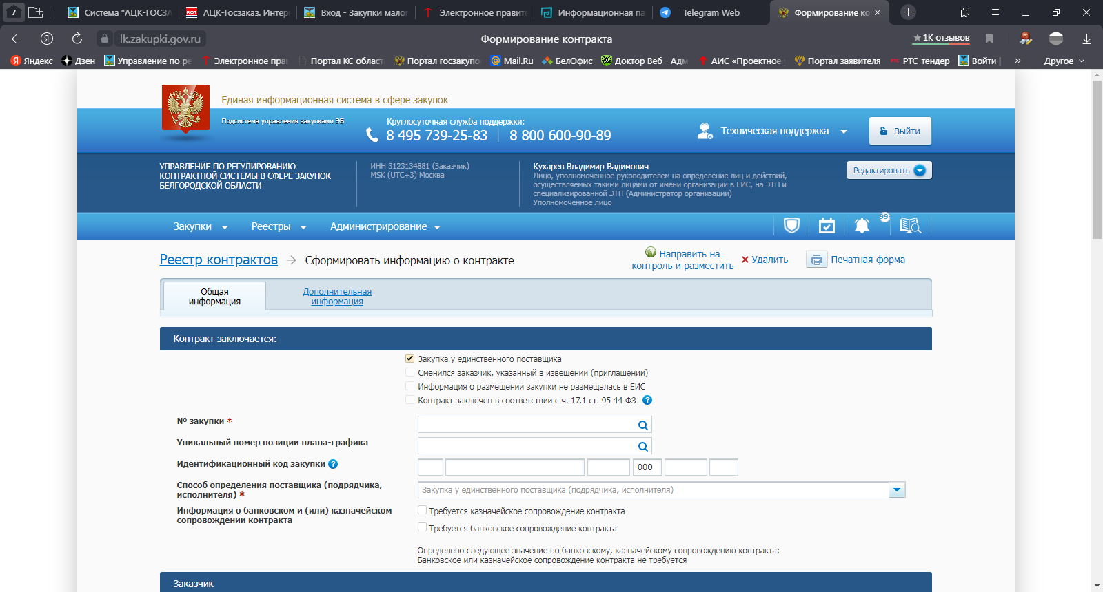

Рисунок 1. «Реестр контрактов. Формирование информации о контракте. Вкладка «Общая информация»

▪ Выбираем из справочника основание для заключения контракта с единственным поставщиком «Осуществление закупки товаров, работ, услуг для государственных и (или) муниципальных нужд у единственного поставщика (подрядчика, исполнителя), в случае, установленном решением высшего исполнительного органа государственной власти субъекта Российской Федерации, в соответствии с частью 2 статьи 15 Федерального закона от 08.03.2022 № 46-ФЗ. Размещение на официальном сайте: не размещается».

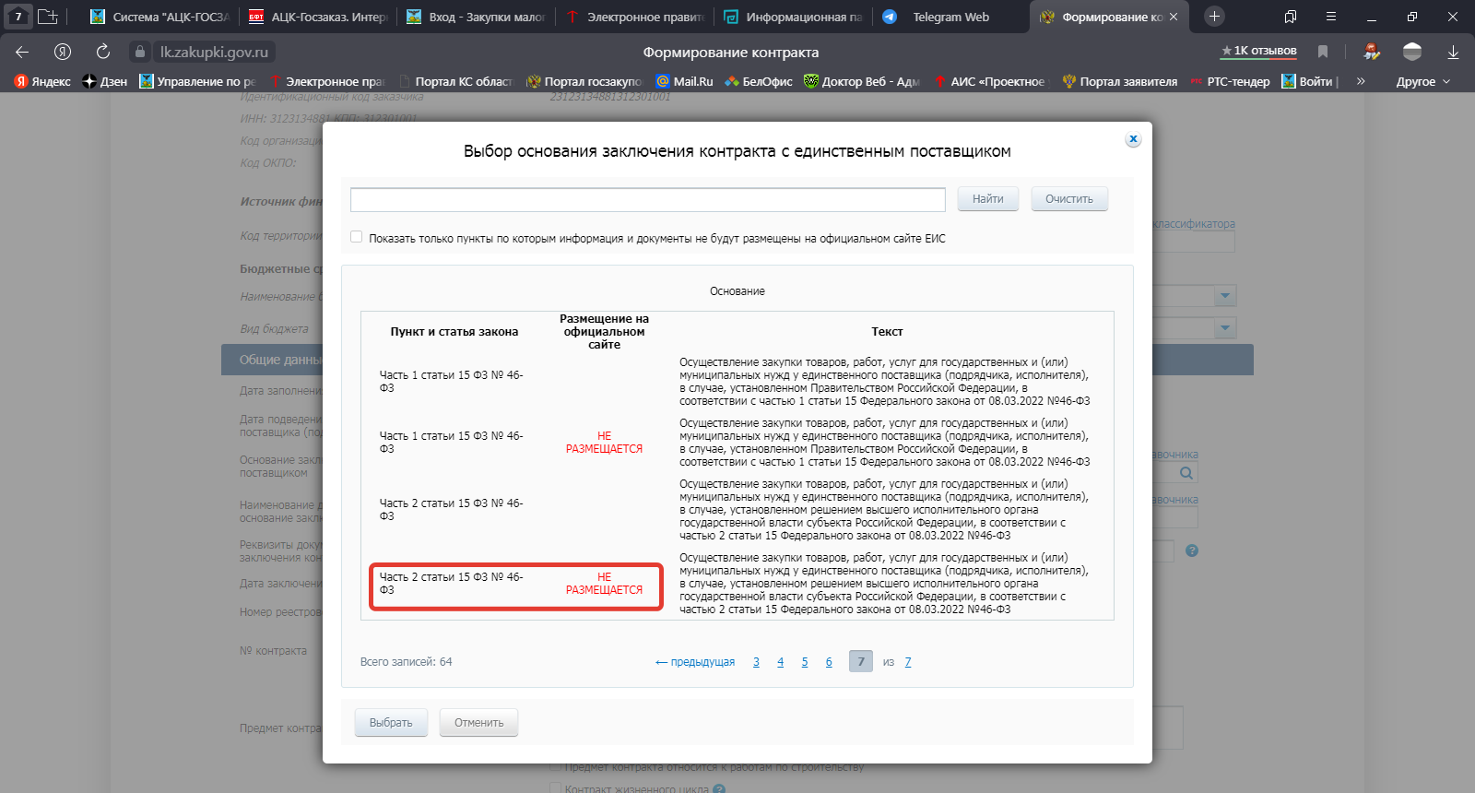

Рисунок 2. «Выбор основания заключения контракта с единственным поставщиком»

▪ В нижней части страницы на вкладках «Общая информация» и «Документы» отобразится предупреждающее сообщение «Информация и документы не будут размещены на официальном сайте ЕИС в соответствии с частью 5 статьи 103 Закона № 44-ФЗ», выделенное красным цветом, как это показано на рисунке 3.
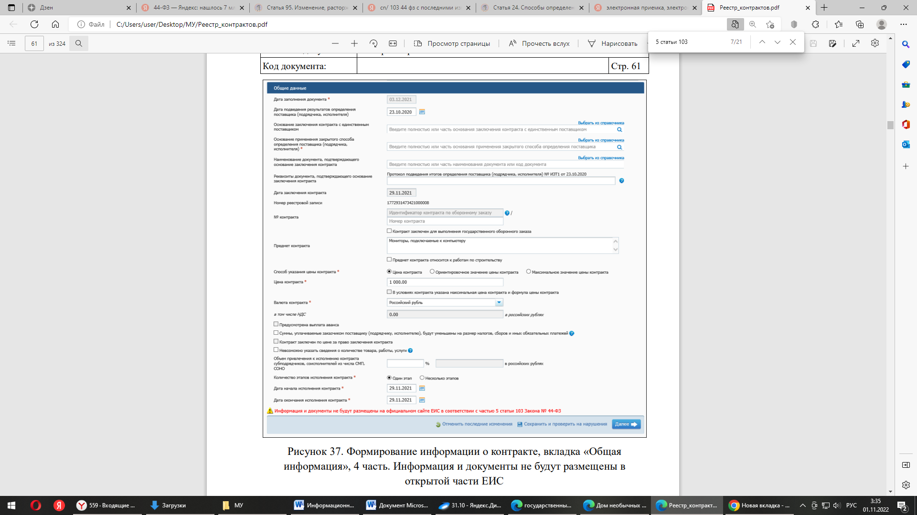
Рисунок 3. «Формирование информации о контракте, вкладка «Общая информация». Информация и документы не будут размещены в открытой части ЕИС»

▪ Формирование и размещение информации об исполнении (о расторжении) контракта
Поскольку действующая размещенная версия информации о контракте (его изменении) не размещена на официальном сайте ЕИС в соответствии с частью 5 статьи 103 Федерального закона № 44-ФЗ, то сформированная на основании данной версии информации о контракте (его изменении) информация об исполнении (о расторжении) контракта не будет размещена на официальном сайте ЕИС.
В нижней части вкладки «Общая информация» будет отображена соответствующая пиктограмма и текст «Информация и документы не будут размещены на официальном сайте ЕИС в соответствии с частью 5 статьи 103 Закона № 44-ФЗ», выделенный красным цветом, как это предусмотрено рисунками 4, 5.
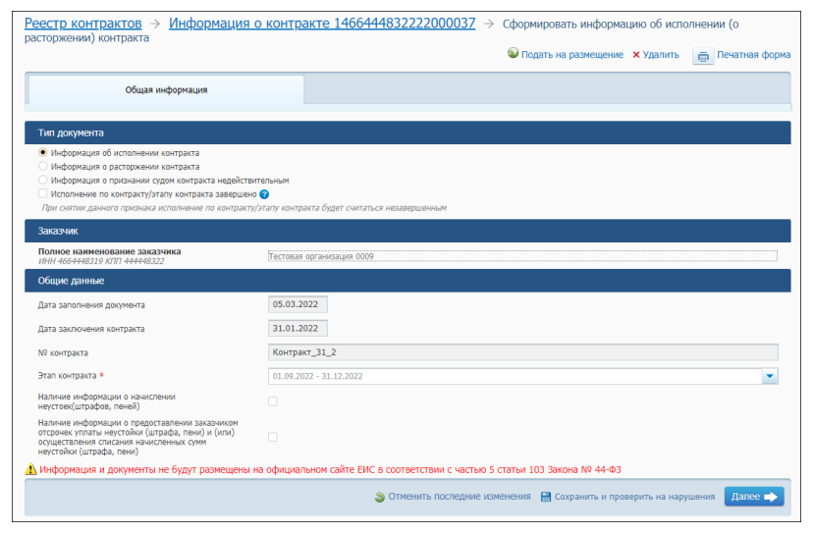
Рисунок 4. Формирование информации об исполнении (о расторжении) контракта, вкладка «Общая информация».

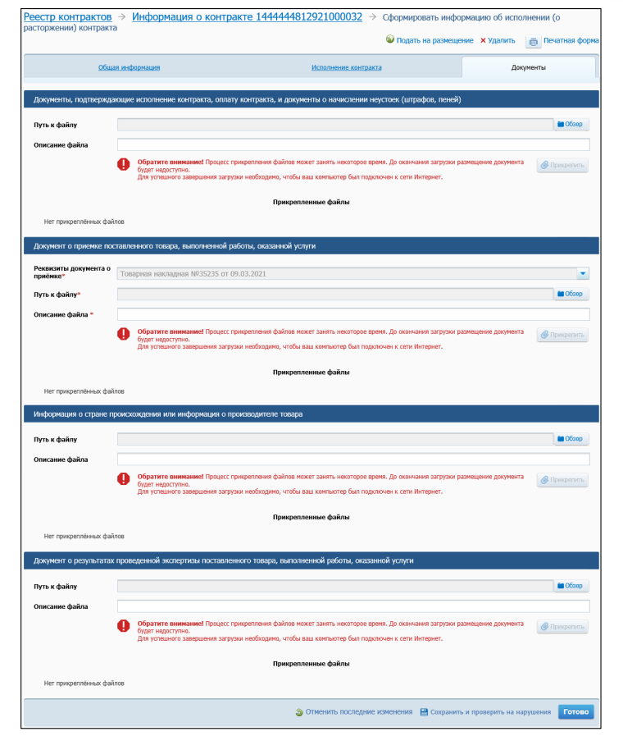
Рисунок 5. Формирование информации об исполнении контракта, вкладка «Документы».

При подготовке настоящих материалов использовалось Руководство пользователей «Единая информационная система в сфере закупок. Реестр контрактов. Версия 12.3».

